Тема недели №35

«Кто живет в аквариуме?»
(18.05. 20-22.05.20г.г.)

Дата: «20» мая 2020 г. среда

Цель: Познакомить детей с водоемами и их обитателями - рыбами (об особенностях строения, обитания, что едят, где живут, обогащать и активизировать словарь по данной теме.

Утренняя гимнастика

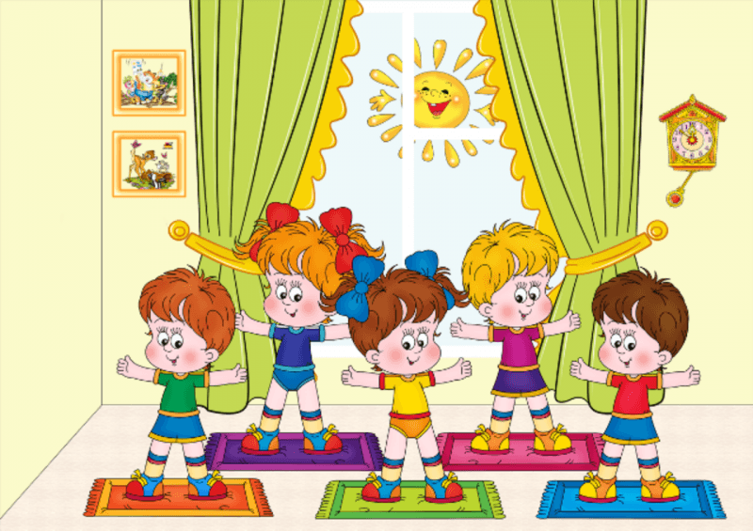

https://dou-shkola.ru/kartoteka-utrennej-gimnastiki-v.html

ОД: Физическое развитие
http://dou8.edu-nv.ru/svedeniya-ob-obrazovatelnoj-organizatsii/938-dokumenty/6328-stranichka-instruktora-po-sportu

ОД: Познание окружающего мира

Тема: «Рыбы». Блинова Г.М. стр. 90
Цель: Рассказать детям о рыбах, их внешнем виде, защитной окраске, повадках, местах обитания (региональный компонент).
https://nsportal.ru/detskiy-sad/okruzhayushchiy-mir/2014/11/16/prezentatsiya-dlya-detey-po-teme-ryby

ОД: Рисование

Тема: «Рыбка золотая». Павлова О.В. стр.81

Цель: Учить детей рисовать рыбок, создавать фантазийный образ, составлять композицию, смешивать краски для получения нужного оттенка; развивать творческое воображение; поощрять инициативу.

